武汉城市职业学院就业信息简报
（2024年第一期 招就处）

【企业】快手作为领先的内容社区及社交平台，其使命是成为全球最痴迷于为客户创造价值的公司。在快手，任何用户都可以通过短视频和直播来记录和分享他们的生活，呈现和发挥所长。根据2022年第三季度财报数据，快手应用的平均日活跃用户为3.63亿，平均月活跃用户为6.26亿。 快手拥有丰富多元的员工构成。截至2021年12月31日，快手共有来自28个国家、33个民族的在职正式员工。
招聘岗位:内容评级编辑（快手直招）
工作内容：1.根据法律法规、相关规则和舆情要求，对平台的图文、直播内容进行快速识别和判断，综合把控直播内容风险；2.对于争议内容、异常问题等进行风险预判，整理总结上报；3.上级安排的其他工作。
任职要求：1.热爱直播/短视频行业，愿意投身直播/短视频行业长期发展，有丰富的直播/短视频网站使用经验；2.对各类信息具备较强的分析判断能力，关注国内外时事新闻，敏感度强；3.拥有高度责任心，良好的职业素养，工作严谨、细心；4.学习能力强，能不断学习掌握安全领域相关知识，善于团队合作。
此岗位是综合工时制，会涉及排班，每日工作8小时，月休8天左右，请同学们根据情况选择。综合月薪 4000~5000 元左右2.入职享五险一金+补充商业保险3.福利：租房补贴、餐饮补贴、交通补助、不定期节日活动/礼品、团建活动、免费冷饮，咖啡等
意向同学,可扫描进群-快手HR会在群内组织空中宣讲会及面试安排

联系人：HR小姐姐 联系电话：15342350532
邮箱：wb_chenyuxuan@kuaishou.com
工作地址：武汉市洪山区融创智谷C2-2栋8楼

【企业】
招聘岗位:前台接待（仅限23年毕业生，空乘专业优先）
- 负责人员来访登记、联系对接人等前台接待工作2.负责前台物品日常管理工作 3.办公用品登记发放等基础行政工作
任职要求：1.身高165以上，形象好气质佳，有较强的服务意识2.具备较强的沟通协调能力，工作反馈迅速，3.熟练使用Office系列办公软件，09:00-17:30 午休一小时 周末双休
联系人：史经理 联系电话：18640398519
公司地址：沈塘桥地铁口 耀江国际大厦B座5层

【企业】湖北省劳务经济开发有限公司成立于2002年，是经原省劳动和社会保障厅批准，在湖北省工商行政管理后注册登记的一家专业人力资源服务企业。公司依托全省公共就业服务中心平台，以用人单位和各类人才的需求为导向，主营业务包括劳务派造、服务外包、劳务承揽、职业介绍、社保代理、档案托管、劳务输出、猎头服务、就业培训等。

招聘岗位：客运列车员岗位
招聘录用人员为劳务派遣制，统一由湖北省劳务经济开发有限公司安排列车乘务工作。
任职要求：女性；年龄：18-21岁；身高1.65米—1.72米；大专及以上学历;遵纪守法，未受过刑事处罚,无违反国家法律法规的行为；身体健康，无色盲、无慢性、传染性疾病、口齿清晰。工资待遇：试用期2个月，通过考试拿到上岗证后工资5000至6000。
联系邮箱：10155780@qq.com请注明客运段列车员面试

【企业】武汉美术馆(琴台馆)武汉美术馆(琴台馆)位于汉阳琴台中央艺术文化区，子山隔月湖相望，总建筑面积约4.3万平方米。本馆于2022年12月20日“2022武汉双年展”开展时正式对外开放，特招聘下列岗位工作人员。
招聘岗位:客服专员
任职条件:大专及以上学历，旅游管理、动车乘务、酒店管理专业均可;男身高172cm以上，女身高160cm以上，形象气质佳，普通话标准，有较强的服务意识。
工作时间: 8: 30--17:30，每周休息一天。
联系人:谢经理 联系电话: 13545095013 (微信同号)
工作地址:汉阳区知音大道琴台美术馆(近琴台大剧院西门)
简历投递邮箱: 24415484@qq. com

【企业】博众精工科技股份有限公司（股票代码：688097）2001 年成立，总部坐落于苏州吴江，注册资本 4.1 亿元。主要从事数字化工厂整体解决方案以及高端智能装备、智能机器人等产品的研发、设计、生产、销售及技术服务，业务涵盖消费类电子、数字新能源、精密加工、半导体等行业；截至 2022 年底, 博众已取得有效专利 2362 件（其中发明专利 1043 件，实用新型专利 1181 件，外观设计专利 138 件），软件著作权 448 项，境内商标注册 380 件，境外商标注册 24 件。获得了国家企业技术中心、国家工业设计中心、国家级博士后科研工作站等国家级荣誉。
招聘岗位:机构技术员、电控技术员、调试技术员、售后技术员
任职条件:完成自动化设备、集成的机构、电气组（改）装以及调试工作；完成视觉类检测、集成设备的机构、电气组调试和维护工作，有较强的责任心和团队协作能力，执行力、创新能力和学习能力强可优先录取。
薪资待遇：实习薪资：底薪（2490）+加班费+等级奖金（200-900），综合薪资4000-5000元/月
转正薪资：底薪（3000-4000）+加班费+绩效（0-1000），综合薪资在6000-7000元/月
联系人:刘经理 联系电话:18020277376 (微信同号)
投递简历链接:bozhonghrhb@163.com备注姓名学校发送简历

【企业】武汉嘉瑞德科技有限公司
招聘岗位:助理工程师
任职要求： 1.口齿清晰，较强的人际沟通能力。 2、专业要求：机电一体化专业或，全日制大专以上学历。 3、能熟练使用auto cad 2007以上版本软件进行二维和三维软件制图。 4、熟练使用ms office软件。 5、能熟练使用卡尺、千分尺等测量工具。 7、有较强的自学能力，有团队合作意识。
招聘岗位:会计助理岗位要求
任职要求： 1.相关专业知识：拥有会计、审计等相关专业的学历背景和知识体系，能够熟练运用财务知识和会计原理；2.熟练使用财务软件：掌握天朗、用友、金蝶等财务软件的使用方法，熟悉其操作流程和功能模块；3.熟练使用办公软件：能够熟练使用Excel、Word等办公软件，对于数据处理和文档编写有一定的经验；4.财务数据处理能力：具备会计核算和财务数据归集的能力，能够准确处理财务凭证、记账等工作；5.良好的沟通能力：具备良好的沟通能力和团队合作精神，能够与同事进行有效的沟通和协作。
联系人：陈经理 电 话：18071140685
联系人：熊经理 电 话：13995575829
上班地址:武汉市东湖新技术开发区流芳大道2号光谷芯中心园区A区A3栋101

【企业】武汉九拍艺术培训学校创立于2014年，九拍总部设立在天津市南开学府创新园区，截至2020年3月，九拍已经覆盖全国30个省、直辖市和自治区的586个城市，建立了1600余个九拍校区，23万余名学员在学，8000多名教师任教。九拍拥有完整的企业管理团队、营销团队、企宣团队、拓展团队、师资团队及教研团队，健全的企业架构设置和优秀的人才管理保证了九拍企业的良性运转。九拍拥有的自主品牌活动包括：九拍中国国际鼓手节、九拍夏季鼓校夏令营、九拍中国未来之星选拔赛、九拍艺术家中国行、九拍环球音乐之旅等。每年，九拍都会邀请众多国际顶尖艺术家前来中国，在全国各地九拍教学机构中举办大师班、演示会等教学推广活动。
招聘岗位:专兼职教师
任职要求：大专及以上学历，应往届毕业生均可，专业不限（师范类、艺术类、体育类等专业优先）；沟通表达能力强，普通话标准，具有团队合作精神；专业知识扎实，学习能力强；有责任心、耐心，愿意投身教育事业，有相关工作经验者优先。
薪资待遇：薪资构成=基本薪酬+课时费+交通补贴、薪资区间：3000元—5000元
发薪日：每月15日、实习转正：签订劳动合同，按规定购买社保、晋升调整：每学期工作任务达到考核标准后，新学期可上调薪资标准。
报名事项：报名者将学历（学信网认证书）、学位、职称、执业资格证书、近三年内行业相关的荣誉证书、身份证等证件的扫描件，以“姓名+岗位”命名发送至邮箱446397503@qq.com。提交的信息必须真实、准确、完整、有效，凡弄虚作假或信息不符者一律取消应聘资格。
联系人：海岱 联系电话：18627957621
简历投递邮箱：hxty20231201@163.com

【企业】武汉掌上人才网招聘工作人员—派往武汉市长江新区某机关事业单位工作
任职要求：1、具有中华人民共和国国籍；2、拥护中华人民共和国宪法，遵守国家法律法规，享有公民政治权利；3、具有良好的品行，愿意履行本单位工作人员义务，遵守本单位工作纪律；4、具有符合国家或行业规定并能坚持正常工作的年龄条件和身体条件；5、具有适应岗位要求、正常履行职责的文化程度、专业或技能条件和工作能力；6、具有岗位相关工作经验，且条件优秀者，可适当放宽要求。
招聘岗位:请扫描下方二维码查看

（三）有下列情形之一的人员不得应聘1、受到党纪、政纪处分或刑事、治安处罚，正在处分(罚)期间的；2、正在接受纪律审查、司法调查或者经济审计的；3、曾被开除公职或者因违纪被单位辞退的；4、现役军人、在校学生；5、违反社会公德、职业道德，造成不良影响的；6、法律法规、规章及政策规定可不受理应聘的人员。
薪资待遇：录用后，综合年薪7-8万元，包含“五险一金”单位和个人部分及其他相关福利。
应聘程序：在线报名：请应聘人员于即日起至2024年2月28日中午12:00期间登录武汉掌上人才网（www.whzsrc.com），点击 “招聘公告”页面，选择相应公告，提交应聘申请（点击“立即申请职位”，按照要求完整填写个人简历，并在创建简历首页的上传附件处“点击上传”，添加本人身份证、学历证等岗位所需证件，政治面貌须在“证书”一栏备注）。面试：面试时间、地点另行通知。招聘有关信息将通过短信、电话或邮件等方式通知，招聘各环节未通过人员不再另行通知。报名人员务必保持手机通畅，凡因个人原因，不在规定时间参加考核，视为自动放弃。
体检及聘用：1、拟入职人员须统一前往指定医院进行体检，如本次入围的拟聘人员中出现本人放弃、体检不合格或者不按规定项目体检等情况，不予聘用。2、凡经录用，办理入职手续，与第三方签订劳动合同，发放工资，并缴纳五险一金。在试用期内进行试用，试用期经考核合格者，予以录用，否则不予录用。
其他事项：1、本次招聘简章以武汉掌上人才网（www.whzsrc.com）及“武汉掌上人才”的官方微信公众号发布为准。2、应聘者须诚实守信，凡在应聘过程中有弄虚作假行为的，一经查实，即取消应聘资格，所签劳动合同无效。3、本次招聘不收取任何费用，不举办或委托任何机构举办考试辅导培训班。4、咨询电话：027-85998529。请于工作时间内拨打（上午9:00-12:00，下午14:30-17:30，节假日除外)。

【企业】为满足武汉市事业单位用人需求，服务社会公益事业发展，根据《事业单位人事管理条例》（国务院令第652号）及有关规定，中共武汉市委组织部、武汉市人力资源和社会保障局组织事业单位面向社会公开招聘工作人员3518名，有关时间安排提示如下:
网上报名时间：2024年2月21日9:00至2月27日17:00
网址：http://www.whptc.org
查询初审结果 ：2024年2月22日至2月28日
网上缴费确认 ：2024年2月28日9:00至3月1日24:00
准考证打印时间： 2024年3月26日9:00至3月30日8:30
笔试时间： 2024年3月30日（周六）上午
8:30-10:00 职业能力倾向测验 10:00-12:00 综合应用能力
招聘公告详情，请登录到武汉人事考试网（www.whptc.org）“考试信息”栏目中查阅。应聘人员在报名前，请仔细阅读招聘公告、岗位一览表，了解相关政策规定并确认符合招聘岗位的资格条件后再进行网上报名。

【企业】湖北省2024年度省市县乡考试录用公务员报名17日开始，共计划招录10457人。相关公告如下：
根据公务员法和《公务员录用规定》等法律法规，湖北省公务员局决定组织实施2024年度省市县乡四级机关公开考试录用一级主任科员以下及其他相当职级层次公务员〔含参照公务员法管理机关（单位）工作人员〕工作。现将有关事项公告如下：
报考基本条件：（一）具有中华人民共和国国籍；（二）18周岁以上、35周岁以下（1988年1月至2006年1月期间出生），应届硕士研究生和博士研究生（非在职）经招录机关同意，年龄可放宽到40周岁以下（1983年1月以后出生）；（三）拥护中华人民共和国宪法，拥护中国共产党领导和社会主义制度；（四）具有良好的政治素质和道德品行；（五）具有正常履行职责的身体条件和心理素质；（六）一般具有大专以上文化程度，享受艰苦边远地区倾斜政策的县（市、区）职位学历可放宽到高中、技工院校、中专；（七）具有报考职位要求的工作能力；（八）具备报考职位要求的其他资格条件。
岗位信息：各招录机关具体的招考人数、职位资格条件等详见职位表，有关报考政策、报名网络技术等事宜详见《湖北省2024年度省市县乡考试录用公务员报考指南》，报考人员可于2024年1月16日起通过湖北省人事考试网查询。官方网址：https://rst.hubei.gov.cn/hbrsksw/
报考省直机关、省监狱戒毒系统和法官助理、检察官助理职位的人员可登录湖北省人事考试网查询资格复审、专业测试、面试、体检、考察、拟录用公示等信息。各市州、直管市、神农架林区职位的资格复审、面试、体检、考察、拟录用公示等信息可登录各地公务员主管部门指定的网站查询。
特别提示：1.考生在考试特别是资格审查、面试和递补期间保持通讯畅通，通讯方式变更后，应主动告知招录机关，避免错失录用机会。2.考生在网上报名时应仔细核对报考的职位、个人姓名、身份证号、照片、考试科目、资格审查结果等重要信息，避免错失考试机会。3.缴费确认人数不足3人的职位，取消招录计划，报考该职位并完成缴费确认的考生可在规定时间内改报其他职位。4.准考证是参加笔试、资格复审、面试、体能测评、体检等环节需要出示的凭据，请考生妥善保管或打印多份留存。参加考试时，必须同时携带准考证和处于有效期内的二代身份证，证件不齐者，不得参加考试。5.在招录过程中如出现部分空缺职位，省公务员局将视情况确定是否组织第二次考录。如进行第二次考录，考录公告、职位及相关事宜将在湖北省人事考试网发布。

【企业】联投传媒有限公司

【企业】杭州宝盛道谷酒店


【企业】湖北君瀚嘉信科技有限公司

【企业】汉昇篮球运动中心
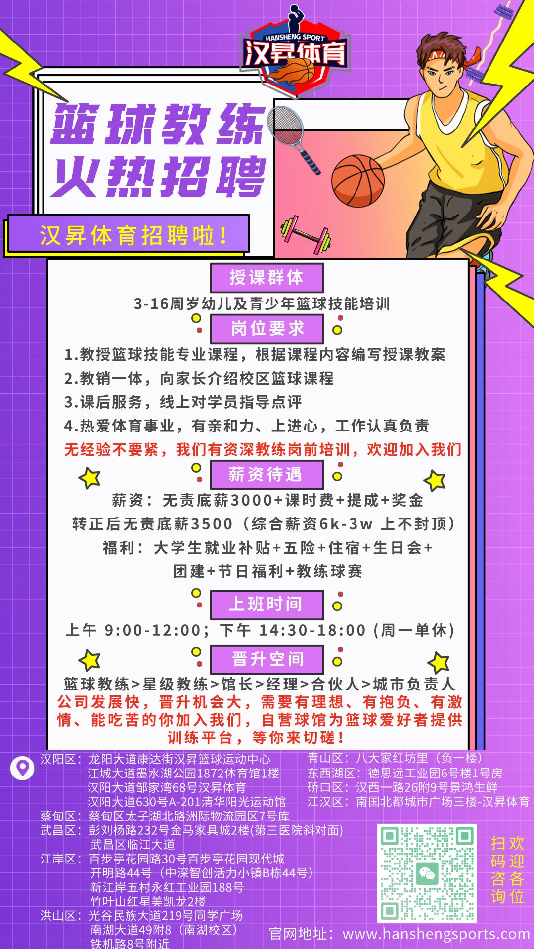
【企业】湖北奥泽汽车销售有限公司
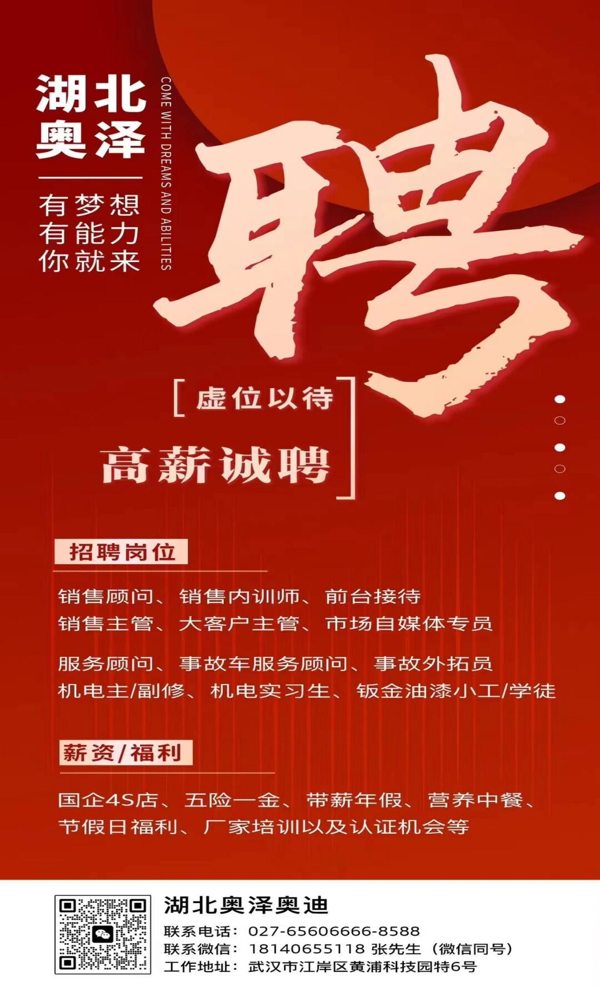
【企业】顺丰速运有限公司
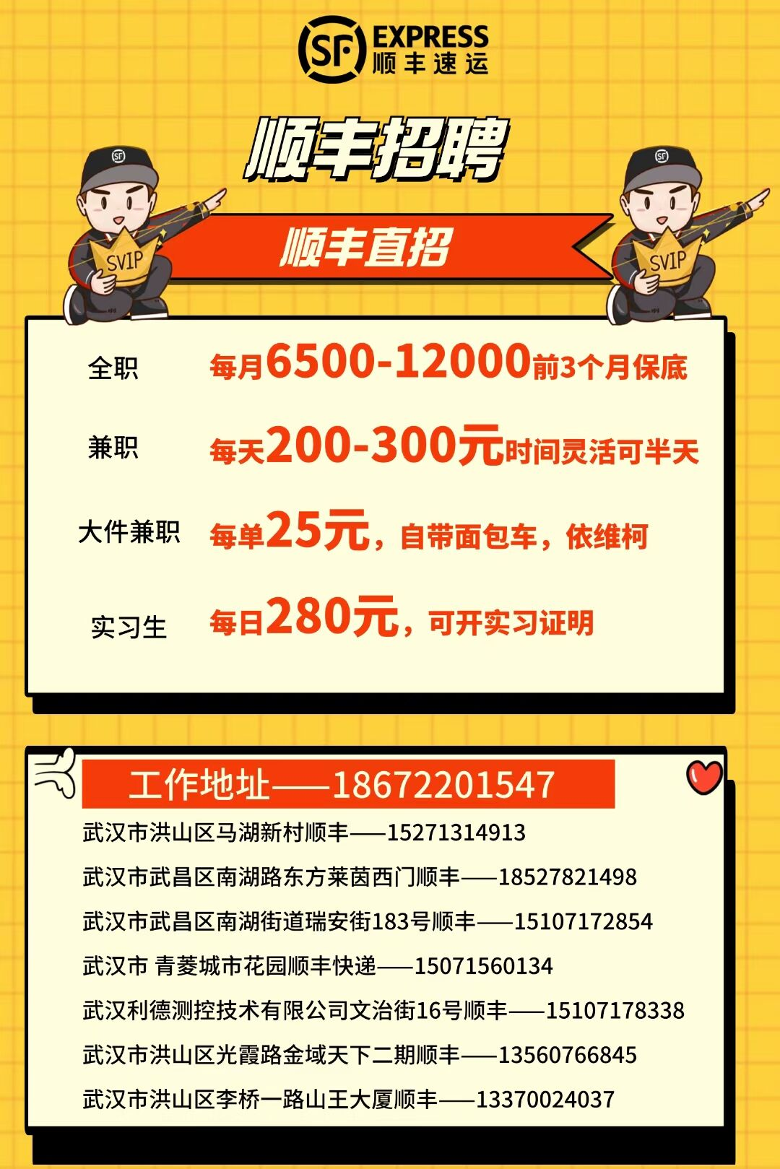

【企业】武汉世茂希尔顿酒店


【企业】武汉安凯欣商贸有限公司
